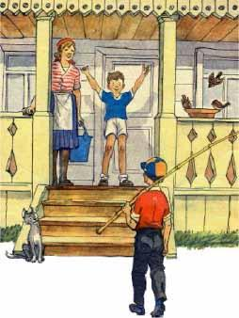Один раз, когда я жил с мамой на даче, ко мне в гости приехал Мишка. Я так обрадовался, что и сказать нельзя! Я очень по Мишке соскучился. Мама тоже была рада его приезду.- Это очень хорошо, что ты приехал, - сказала она. - Вам вдвоем здесь веселей будет. Мне, кстати, завтра надо в город поехать. Я, может быть, задержусь. Проживете тут без меня два дня?- Конечно, проживем, - говорю я. - Мы не маленькие!- Только вам тут придется самим обед готовить. Сумеете?- Сумеем, - говорит Мишка. - Чего там не суметь!- Ну, сварите суп и кашу. Кашу ведь просто варить.- Сварим и кашу. Чего там ее варить! - говорит Мишка. Я говорю:- Ты смотри, Мишка, а вдруг не сумеем! Ты ведь не варил раньше.-Не беспокойся! Я видел, как мама варит. Сыт будешь, не помрешь с голоду. Я такую кашу сварю, что пальцы оближешь!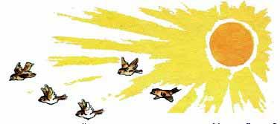Наутро мама оставила нам хлеба на два дня, варенья, чтобы мы чай пили, показала, где какие продукты лежат, объяснила, как варить суп и кашу, сколько крупы положить, сколько чего. Мы все слушали, только я ничего не запомнил. "Зачем, - думаю, - раз Мишка знает".Потом мама уехала, а мы с Мишкой решили пойти на реку рыбу ловить. Наладили удочки, накопали червей.- Постой, - говорю я. - А обед кто будет варить, если мы на реку уйдем?-Чего там варить! - говорит Мишка. - Одна возня! Съедим весь хлеб, а на ужин сварим кашу. Кашу можно без хлеба есть.Нарезали мы хлеба, намазали его вареньем и пошли на реку. Сначала выкупались, потом разлеглись на песке. Греемся на солнышке и хлеб с вареньем жуем. Потом стали рыбу ловить.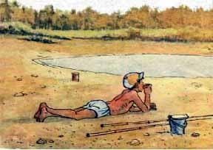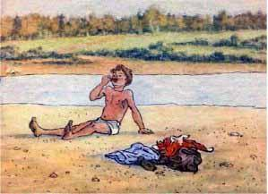Только рыба плохо клевала: поймали всего с десяток пескариков. Целый день мы на реке проболтались. К вечеру вернулись домой. Голодные!- Ну, Мишка, - говорю, - ты специалист. Что варить будем? Только такое, чтоб побыстрей. Есть очень хочется.- Давай кашу, - говорит Мишка. - Кашу проще всего.- Ну что ж, кашу так кашу.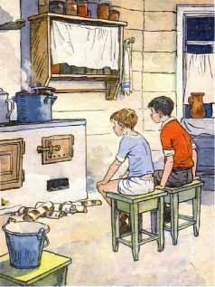Растопили плиту. Мишка насыпал в кастрюлю крупы. Я говорю:- Сыпь побольше. Есть очень хочется!Он насыпал полную кастрюлю и воды налил доверху.- Не много ли воды? - спрашиваю. - Размазня получится.- Ничего, мама всегда так делает. Ты только за печкой смотри, а я уж сварю, будь спокоен.Ну, я за печкой смотрю, дрова подкладываю, а Мишка кашу варит, то есть не варит, а сидит да на кастрюлю смотрит, она сама варится.Скоро стемнело, мы зажгли лампу. Сидим и ждем, когда каша сварится. Вдруг смотрю: крышка на кастрюле приподнялась, и из-под нее каша лезет.- Мишка, - говорю, - что это? Почему каша лезет?- Куда?- Шут ее знает куда! Из кастрюли лезет!Мишка схватил ложку и стал кашу обратно в кастрюлю впихивать. Мял ее, мял, а она будто пухнет в кастрюле, так и вываливается наружу.- Не знаю, - говорит Мишка, - с чего это она вылезать вздумала. Может быть, готова уже?Я взял ложку, попробовал: крупа совсем твердая.- Мишка, - говорю, - куда же вода девалась? Совсем сухая крупа!- Не знаю, - говорит. - Я много воды налил. Может быть, дырка в кастрюле? Стали мы кастрюлю осматривать: никакой дырки нет.- Наверно, испарилась, - говорит Мишка. - Надо еще подлить.Он переложил лишнюю крупу из кастрюли в тарелку и подлил в кастрюлю воды. Стали варить дальше. Варили, варили - смотрим, опять каша наружу лезет.- Ах, чтоб тебя! - говорит Мишка. - Куда же ты лезешь?Схватил ложку, опять стал лишнюю крупу откладывать. Отложил и снова бух туда кружку воды.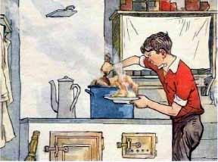- Вот видишь, - говорит, - ты думал, что воды много, а ее еще подливать приходится. Варим дальше. Что за комедия! Опять вылезает каша.Я говорю:- Ты, наверно, много крупы положил. Она разбухает, и ей тесно в кастрюле становится.- Да, - говорит Мишка, - кажется, я немного много крупы переложил. Это все ты виноват: "Клади, говорит, побольше. Есть хочется!"- А откуда я знаю, сколько надо класть? Ты ведь говорил, что умеешь варить.- Ну и сварю, не мешай только.- Пожалуйста, не буду тебе мешать.Отошел я в сторонку, а Мишка варит, то есть не варит, а только и делает, что лишнюю крупу в тарелки перекладывает. Весь стол уставил тарелками, как в ресторане, и все время воды подливает.Я не вытерпел и говорю:- Ты что-то не так делаешь. Так ведь до утра можно варить!- А что ты думаешь, в хорошем ресторане всегда обед с вечера варят, чтоб наутро поспел.- Так то, - говорю, - в ресторане! Им спешить некуда, у них еды много всякой.- А нам-то куда спешить?- Нам надо поесть да спать ложиться. Смотри, скоро двенадцать часов.- Успеешь, - говорит, - выспаться.И снова бух в кастрюлю кружку воды. Тут я понял, в чем дело.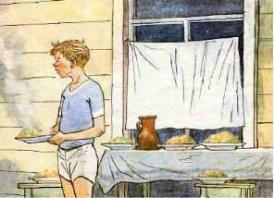- Ты, - говорю, - все время холодную воду льешь, как же она может свариться.- А как, по-твоему, без воды, что ли, варить?- Выложить, - говорю, - половину крупы и налить воды сразу побольше, и пусть себе варится.Взял я у него кастрюлю, вытряхнул из нее половину крупы.- Наливай, - говорю, - теперь воды доверху. Мишка взял кружку, полез в ведро.- Нету, - говорит, - воды. Вся вышла.-Что же мы делать будем? Как за водой идти, темнота какая! - говорю. - И колодца не увидишь.-Чепуха! Сейчас принесу. Он взял спички, привязал к ведру веревку и пошел к колодцу. Через минуту возвращается.- А вода где? - спрашиваю.- Вода... там, в колодце.- Сам знаю, что в колодце. Где ведро с водой?- И ведро, - говорит, - в колодце.- Как - в колодце?- Так, в колодце.- Упустил?- Упустил.- Ах ты, - говорю, - размазня! Ты что ж, нас уморить голодом хочешь? Чем теперь воды достать?- Чайником можно.Я взял чайник и говорю: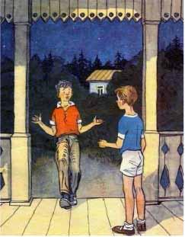- Давай веревку.- А ее нет, веревки.- Где же она?- Там.- Где - там?- Ну... в колодце.- Так ты, значит, с веревкой ведро упустил?- Ну да.Стали мы другую веревку искать. Нет нигде.- Ничего, - говорит Мишка, - сейчас пойду попрошу у соседей.- С ума, - говорю, - сошел! Ты посмотри на часы: соседи спят давно.Тут, как нарочно, обоим нам пить захотелось; кажется, сто рублей за кружку воды отдал бы! Мишка говорит:- Это всегда так бывает: когда нет воды, так еще больше пить хочется. Поэтому в пустыне всегда пить хочется, потому что там нет воды.Я говорю:- Ты не рассуждай, а ищи веревку.- Где же ее искать? Я везде смотрел. Давай леску от удочки привяжем к чайнику.- А леска выдержит?- Может быть, выдержит.- А если не выдержит?- Ну, если не выдержит, то... оборвется...- Это и без тебя известно.Размотали мы удочку, привязали к чайнику леску и пошли к колодцу. Я опустил чайник в колодец и набрал воды. Леска натянулась, как струна, вот-вот лопнет.- Не выдержит! - говорю. - Я чувствую.- Может быть, если поднимать осторожно, то выдержит, - говорит Мишка.Стал я поднимать потихоньку. Только приподнял над водой, плюх - и нет чайника.- Не выдержала? - спрашивает Мишка.- Конечно, не выдержала. Чем теперь доставать воду?- Самоваром, - говорит Мишка.- Нет, уж лучше самовар просто бросить в колодец, по крайней мере возиться не надо. Веревки-то нет.- Ну, кастрюлей.- Что у нас, - говорю, - по-твоему, кастрюльный магазин?- Тогда стаканом.- Это сколько придется возиться, пока стаканом воды наносишь!- Что же делать? Надо ведь кашу доваривать. И пить до зарезу хочется.- Давай, - говорю, - кружкой. Кружка все-таки больше стакана.Пришли домой, привязали леску к кружке так, чтоб она не переворачивалась. Вернулись к колодцу. Вытащили по кружке воды, напились. Мишка говорит:- Это всегда так бывает. Когда пить хочется, так кажется, что целое море выпьешь, а когда станешь пить, так одну кружку выпьешь и больше уже не хочется, потому что люди от природы жадные...Я говорю:-Нечего тут на людей наговаривать! Тащи лучше кастрюлю с кашей сюда, мы прямо в нее воды натаскаем, чтоб не бегать двадцать раз с кружкой.Мишка принес кастрюлю и поставил на край колодца. Я ее не заметил, зацепил локтем и чуть не столкнул в колодец.- Ах ты, растяпа! - говорю. - Зачем мне кастрюлю под локоть сунул? Возьми ее в руки и держи крепче. И отойди от колодца подальше, а не то и каша полетит в колодец.Мишка взял кастрюлю и отошел от колодца. Я натаскал воды.Пришли мы домой. Каша у нас остыла, печь погасла. Растопили мы снова печь и опять принялись кашу варить. Наконец она у нас закипела, сделалась густая и стала пыхтеть: пых, пых!..- О! - говорит Мишка. - Хорошая каша получилась, знатная! Я взял ложку, попробовал:- Тьфу! Что это за каша! Горькая, несоленая и воняет гарью. Мишка тоже хотел попробовать, но тут же выплюнул.- Нет, - говорит, - умирать буду, а такую кашу не стану есть!- Такой каши наешься, и умереть можно! - говорю я.- Что ж делать?- Не знаю.- Чудаки мы! - говорит Мишка. - У нас же пескари есть! Я говорю:- Некогда теперь уже с пескарями возиться! Скоро светать начнет.- Так мы их варить не будем, а зажарим. Это ведь быстро - раз, и готово.- Ну давай, - говорю, - если быстро. А если будет, как каша, то лучше не надо.- В один момент, вот увидишь.Мишка почистил пескарей и положил на сковородку. Сковородка нагрелась, пескари и прилипли к ней. Мишка стал отдирать пескарей от сковородки ножом, все бока ободрал им. 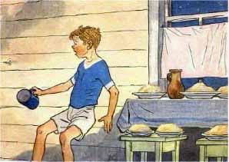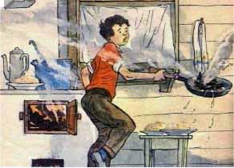- Умник! - говорю. - Кто же рыбу без масла жарит!Мишка взял бутылку с подсолнечным маслом. Налил масла на сковородку и сунул в печь прямо на горячие угли, чтоб поскорее зажарились. Масло зашипело, затрещало и вдруг вспыхнуло на сковородке пламенем. Мишка вытащил сковородку из печки - масло на ней пылает. Я хотел водой залить, а воды у нас во всем доме ни капли нет. Так оно и горело, пока все масло не выгорело. В комнате дым и смрад, а от пескарей одни угольки остались.- Ну, - говорит Мишка, - что теперь жарить будем?- Нет, - говорю я, - больше я тебе ничего жарить не дам. Мало того, что ты продукты испортишь, так ты еще пожар устроишь. Из-за тебя весь дом сгорит. Довольно!- Что же делать? Есть-то ведь хочется!Попробовали мы сырую крупу жевать - противно. Попробовали сырой лук - горько. Масло попробовали без хлеба есть - тошно. Нашли банку из-под варенья. Ну, мы ее вылизали и легли спать. Уже совсем поздно было.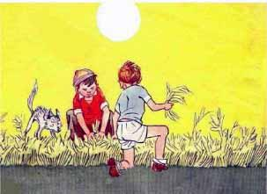Наутро проснулись голодные. Мишка сразу полез за крупой, чтоб варить кашу. Я как увидел, так меня даже в дрожь бросило.-Не смей! - говорю. - Сейчас я пойду к хозяйке, тете Наташе, попрошу, чтобы она нам кашу сварила.Мы пошли к тете Наташе, рассказали ей все, обещали, что мы с Мишкой все сорняки у нее на огороде выполем, только пусть она поможет нам кашу сварить. Тетя Наташа сжалилась над нами: напоила нас молоком, дала пирогов с капустой, а потом усадила завтракать. Мы все ели и ели, так что тети Наташин Вовка на нас удивлялся, какие мы голодные были.Наконец мы наелись, попросили у тети Наташи веревку и пошли доставать из колодца ведро и чайник. Много мы провозились и, если бы Мишка не придумал якорек из проволоки сделать, так бы ничего и не достали. А якорьком, как крючком, подцепили и ведро и чайник. Ничего не пропало - все вытащили. А потом мы с Мишкой и Вовкой сорняки на огороде пололи.Мишка говорил:- Сорняки - это чепуха! Совсем нетрудное дело. Гораздо легче, чем кашу варить!

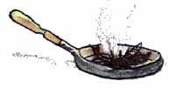
Иллюстрации: И.Семенов.

